**Memoria**

15

**Autenticación**

Jorge Rodríguez Fuerte

Pablo José Carrillo García

Julián Alexander Mayer Álvarez

José Manuel Navarro Márquez

Sergio Carrascosa Oliva

Alejandro Tortolero Martin

Índice

RESUMEN 3

INTRODUCCION 3

DESCRIPCIÓN DEL SISTEMA 5

Gestión del código fuente 8

Arquitectura y creación de documentos 9

Permisos 11

Gestión del código en relación al conjunto de subsistemas y nomenclatura 12

Gestión de conflictos 13

Decisión de cambios: 14

Gestión de las liberaciones 15

Gestión del cambio, incidencias y depuración 15

Peticiones de cambio e incidencias 15

Depuración 17

Elementos de control 18

Entorno de desarrollo 20

Representación gráfica del mapa de herramientas 24

Descripción del mapa de herramientas 24

# Historial de cambios

# Índice de ilustraciones.

Ilustración 1. Arquitectura de Agora Voting. 8

Ilustración 2. Index del sistema de AGORA@US 10

Ilustración 3.Fformulario de registro del sistema AGORA@US 10

# Índice de tablas

Tabla 1. API REST ofrecida del año anterior. 11

# RESUMEN

En la presente memoria describimos como se ha desarrollado el proyecto de la asignatura de Evolución y Gestión de la Configuración (EGC), que consiste principalmente en integrar nuestro proyecto que corresponde a un subsistema, con otros subsistemas para ofrecer una herramienta de voto online.

En las primeras semanas de curso se propusieron una serie de proyectos o subsistemas que engloban una aplicación o sistema completo, cuya funcionalidad es la de hacer votaciones online.

Estos proyectos, son proyectos creados de años anteriores, basado en el proyecto real y ya en funcionamiento Agora Voting. De estos proyecto se nos proporcionan su desarrollo para poder realizar lo que será este año nuestro trabajo, que consiste en modificar y corregir posibles conflictos, incidencias o simplemente proporcionar mejoras para cumplir el objetivo principal, integrarnos con los demás subsistemas y hacer funcionar el sistema en toda su totalidad.

Los distintos subsistemas proporcionados se reparten en subgrupos hechos en el aula, donde cada uno de estos subgrupos tendrá que coordinarse unos con otros para llevar a cabo el objetivo principal antes comentado.

Nuestro grupo de trabajo ha tenido que valorar y tomar decisiones tanto internamente cómo con los demás grupos de los demás subsistemas teniendo que establecer procesos y herramientas ya constituidas para crear políticas de trabajo y seguir unas pautas para el desarrollo de nuestro subsistema y para la integración con los demás subsistemas.

Además de la temática que se imparte en la asignatura, se aportaron una serie de herramientas de gestión de código, gestión de incidencias y depuración para poder desarrollar nuestro subsistema y poder realizar los procesos de integración continua con los demás subsistemas así como el uso de un servidor donde se va actualizando el desarrollo de cada subsistema y hacer más fácil la integración completa de todos los subsistemas.

# 

# INTRODUCCIÓN

Trabajaremos sobre un proyecto desarrollado el año pasado en la asignatura de EGC llamado AGORA@US que consiste en crear un sistema de votaciones online basado en el proyecto profesional ya desarrollado y en funcionamiento Agora Voting.

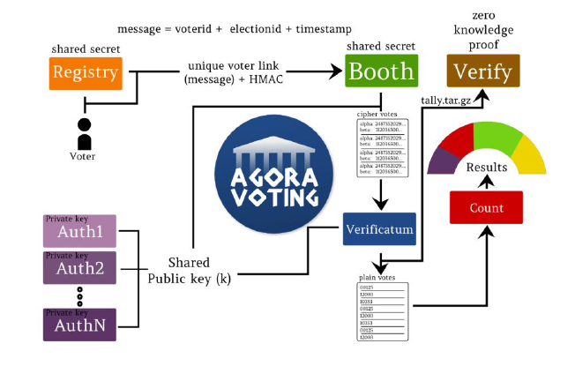

Ilustración . Arquitectura de Agora Voting.

Referencia: <https://1984.lsi.us.es/wiki-egc/index.php/Lista_de_proyectos_a_realizar_14-15>

En este documento especificamos cada punto acordado para el desarrollo del proyecto de nuestro subsistema y basándonos en la documentación a modo guía proporcionada por los profesores. La dividimos en varias áreas, subdivididas en procesos, en concreto:

* Elementos de control: se enumeran los elementos de gestión de la configuración y cómo se va a gestionar la configuración de cada uno de ellos.
* Entorno de desarrollo: se describe cuál es el entorno de desarrollo y la versión que se ha usado y los pasos para instalar nuestro sistema como los subsistemas relacionados para hacer funcionar el sistema completo.
* Gestión del código fuente: se describe cómo hacemos la gestión del código fuente durante el desarrollo de nuestro proyecto. En principio se creó un repositorio en git para la gestión del código, pero hablando con los demás grupos de los demás subsistemas se acordó crear un repositorio en común con subcarpetas, una por cada grupo o subsistema para facilitar la integración o el trabajo de cada grupo en común con los demás subsistemas.
* Gestión de la construcción y de la integración: se describen las técnicas de integración continua, principalmente usamos Jenkins para automatizar el trabajo de las tareas cuando se produzcan cambios en el repositorio, se especificará más en el apartado correspondiente.
* Gestión del cambio, incidencias y depuración: se describen las herramientas y los procesos que se usan y como se usan.
* Gestión de liberaciones, despliegue y entrega: se describe el procedimiento usado para desplegar en una máquina los subsistemas de forma que estén integrados.
* Gestión de la variabilidad: se describen los mecanismos usados y los niveles en los que se gestiona la variabilidad.
* Mapa de herramientas: se describe las herramientas usadas en el nuestro proyecto.

El sistema a desarrollar consta de varios subsistemas que se dividen por cada grupo de clase formado en el aula, éstos son:

* Verificación.
* Artefactos comunes.
* Cabina de votación.
* Autentificación.
* Recuento y modificación de resultados.
* Almacenamiento de votos.
* Creación y administración de censos.
* Deliberaciones.
* Creación y administración de votaciones
* Frontend y visualización de resultados.

Nuestro grupo se centrará en el desarrollo del proyecto del subsistema de **Autenticación**, que se encargará de la autenticación de los usuarios en el sistema antes de proceder a realizar las diferentes funcionalidades dentro del sistema, así como un formulario de registro para los usuarios que no están registrados en el sistema.

# DESCRIPCIÓN DEL SISTEMA

Como ya hemos comentado antes, nos encargaremos del subsistema de AGORA@US llamado **Autenticación**.

Nuestro subsistema se encargará de los primeros pasos cuando un usuario accede a AGOR@US, que consiste en decidir sobre dos opciones dependiendo de si se ha registrado antes en el sistema o no, en definitiva dos opciones:

* Identificarse como usuario.
* Registrarse en el sistema si aún no está registrado.
* Identificándose como usuario

El sistema de autenticación pide un nombre de usuario y una contraseña que tendrá que coincidir con algún usuario guardado en la base de datos, con ello el usuario podrá entrar en el sistema y realizar las distintas funcionalidades de los demás subsistemas. *Una vez autenticado se guardan dos cookies en el sistema, una con identificador “user”, donde guarda el nombre de usuario autenticado y otra con el identificador “token” en la que se almacenará un token generado a partir de su nombre de usuario y contraseña.(Texto recogido de la memoria del año anterior).*

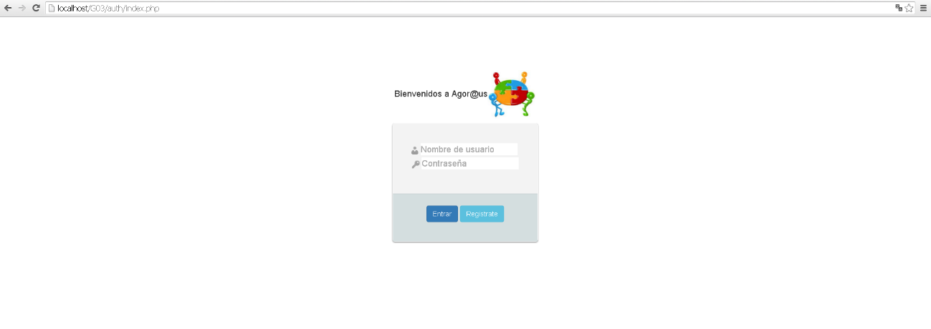

Ilustración . Index del sistema de AGORA@US

El subsistema recogido de años anteriores también ofrece una API REST con peticiones de tipo GET para que se verifique que el usuario esta autenticado correctamente cada vez que se acceda a distintas funcionalidades del sistema, las peticiones tendrá el siguiente formato:

.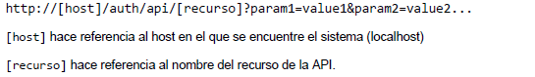

Registro en el sistema

El subsistema también ofrece un registro para usuarios no registrados, donde solicita una serie de datos al usuario antes de poder entrar en el sistema.

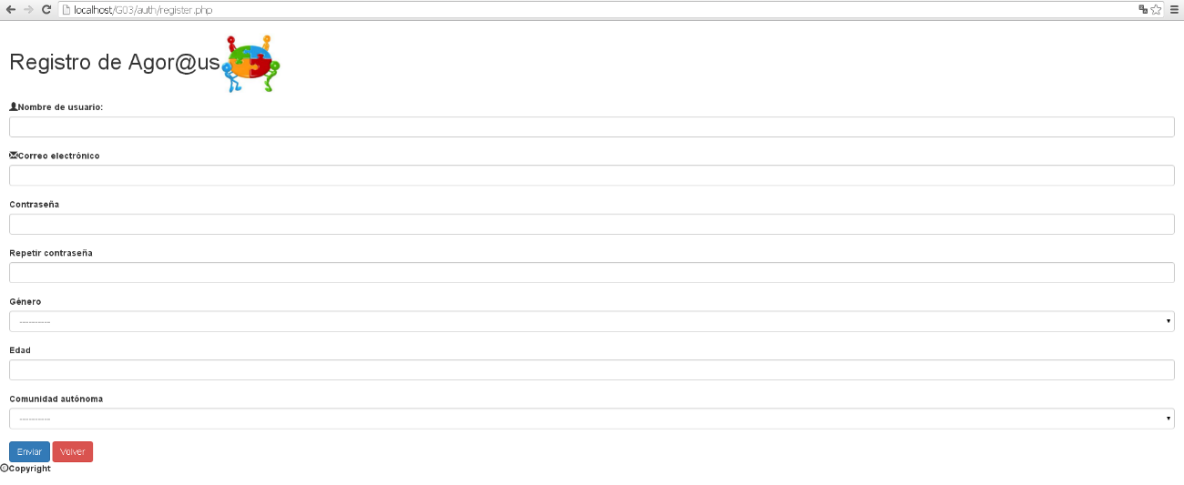

Ilustración .Fformulario de registro del sistema AGORA@US

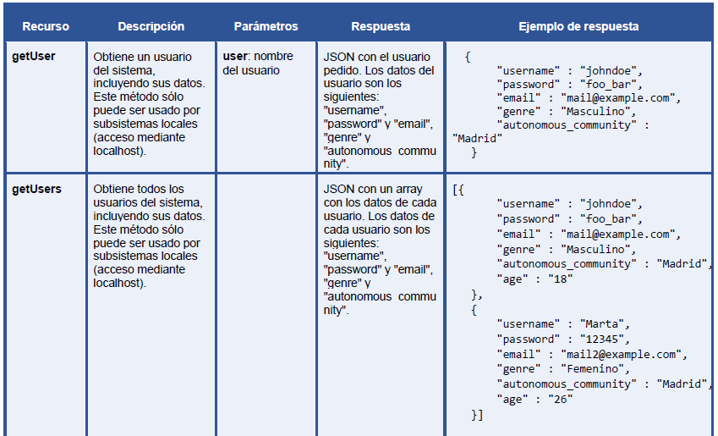

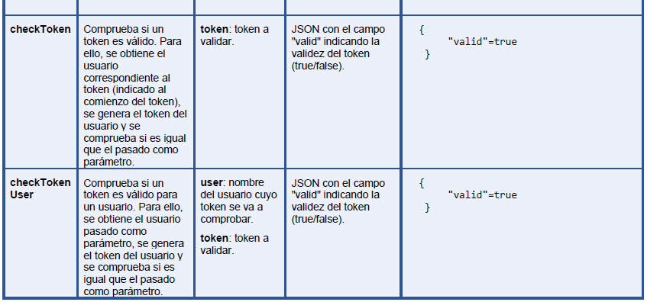

Tabla . API REST ofrecida del año anterior.